Задание 1. Болтовое соединение.
Соединение болтом – одно из наиболее распространённых соединений деталей. Такое соединение осуществляется с помощью болта, гайки и шайбы
Соединяемые детали зажимаются между головкой болта и гайкой, под которую обычно подкладывается шайба. При ремонте или замене частей изделия детали могут быть разъединены без нарушения их целостности. Поэтому такие соединения называются разъёмными. Размеры диаметров выбираются из таблицы по вариантам. Упрощённое изображение соединения болтом рекомендуется вычерчивать по условным соотношениям размеров в зависимости от заданного диаметра болта d. Болты, гайки и шайбы на продольном разрезе показывают неразрезанными.
Головку болта и гайку на главном виде изображают так, чтобы было видно три грани.
Наименование параметров:
d – наружный диаметр резьбы (задаётся);
d₁ – внутренний диаметр резьбы болта;
h – высота головки болта;
D – диаметр описанной окружности вокруг головки болта;
S_{ш} – толщина шайбы;
H – высота гайки;
К – выход конца болта из гайки;
D_{ш} - диаметр шайбы.
Расчётные формулы:
d₁ = 0,85d
h = 0,7d
D = 2d
D_{ш} = 2,2d
S_{ш} = 0,15d
H = 0,8d
К = 0,3d

Гайка ГОСТ 5915-70
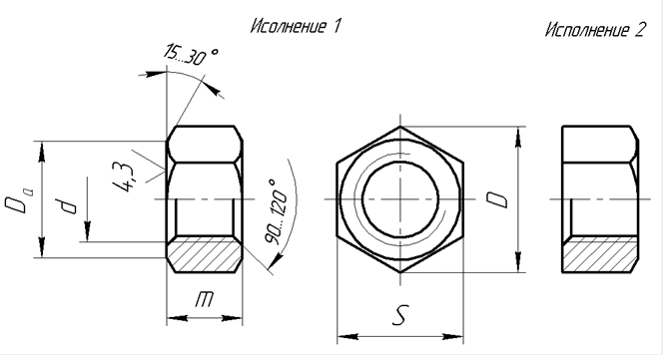
Шайба ГОСТ 11371-78
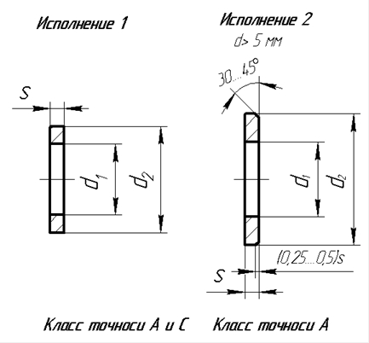
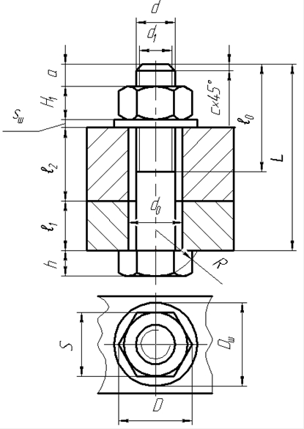
Упрощенное изображение
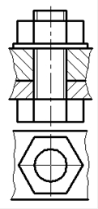
Задание на соединение болтом

№ варианта | d номинальный диаметр резьбы (мм) | толщина первой детали | толщина второй детали | № варианта | d номинальный диаметр резьбы (мм) | толщина первой детали | толщина второй детали
1 | 16 | 25 | 32 | 16 | 20 | 20 | 28
2 | 20 | 20 | 25 | 17 | 30 | 38 | 40
3 | 16 | 15 | 25 | 18 | 20 | 20 | 24
4 | 24 | 10 | 20 | 19 | 24 | 14 | 20
5 | 30 | 32 | 45 | 20 | 16 | 20 | 30
6 | 24 | 20 | 20 | 21 | 20 | 20 | 22
7 | 20 | 20 | 20 | 22 | 24 | 22 | 20
8 | 16 | 20 | 35 | 23 | 30 | 40 | 35
9 | 24 | 20 | 15 | 24 | 24 | 20 | 22
10 | 20 | 22 | 20 | 25 | 30 | 35 | 35
11 | 24 | 12 | 26 | 26 | 20 | 30 | 20
12 | 30 | 34 | 40 | 27 | 24 | 26 | 20
13 | 20 | 20 | 26 | 28 | 16 | 25 | 20
14 | 24 | 16 | 20 | 29 | 24 | 20 | 30
15 | 30 | 36 | 42 | 30 | 20 | 12 | 30
Для всех вариантов брать: Болт по ГОСТ 7798-70
Рекомендуемый ряд длин: 30, 32, 35, 38, 40, 48, 50, 55, 60, 65, 70, 75, 80, 85, 90, 100, 105, 110, 115, 120, 125, 130, 140, 150

